六、用户操作手册

1．引言 1

1.1编写目的 1

1.2项目背景 2

1.3定义 2

1.4参考资料 2

2．软件概述 2

2.1目标 2

2.2功能 2

2.3性能 2

3．运行环境 2

3.1硬件 2

3.2支持软件 3

4.使用说明 3

4.1安装和初始化 3

4.2输入 3

4.3输出 3

4.4出错和恢复 3

4.5求助查询 3

5.运行说明 3

5.1运行表 3

5.2运行步骤 3

6.非常规过程 3

7.操作命令一览表 3

8.程序文件（或命令文件）和数据文件一览表 3

9.用户操作举例 3

# 1．引言

## 1.1编写目的

此文档面向与使用此系统的学生与老师和管理此系统的管理员成员。帮助他们更好的认识和了解系统。更快的掌握系统使用方法和使用技巧。认识操作系统的各项功能与作用。帮助操作系统的使用者更快更好的掌握系统的基本功能结构和用户界面。碰上系统使用难题时可以进行查阅此文档获得相关的帮助。

## 1.2项目背景

随着网络技术的飞速发展，现在很多国外的大学和社会其他部门都已经开设了远程教育，通过计算机网络实现异地教育和培训。但是，远程教育软件的开发目前还处于起步阶段，随着这项技术的不断深入发展，就要求有更好、更完善的软件系统应用到远程教育当中去，这就给软件设计人员提出了更高的设计要求。

远程教育包括很多环节，例如教学系统、答疑系统和考试系统等等。其中很重要的一个环节就是在线考试系统，同时它也是最难实现的环节。在我国，虽然远程教育已经蓬勃地发展起来，但是目前学校与社会上的各种考试大都采用传统的考试方式，在此方式下，组织一次考试至少要经过五个步骤，即人工出题、考生考试、人工阅卷、成绩评估和试卷分析。显然，随着考试类型的不断增加及考试要求的不断提高，教师的工作量将会越来越大，并且其工作将是一件十分烦琐和非常容易出错的事情，可以说传统的考试方式已经不能适应现代考试的需要。随着计算机应用的迅猛发展，网络应用不断扩大，如远程教育和虚拟大学的出现等等，且这些应用正逐步深入到千家万户。人们迫切要求利用这些技术来进行在线考试，以减轻教师的工作负担及提高工作效率，与此同时也提高了考试的质量，从而使考试更趋于公证、客观，更加激发学生的学习兴趣。例如目前许多国际著名的计算机公司所举办的各种认证考试绝大部分采用这种方式。

伴随着远程教育的蓬勃发展，作为教学当中不可分割的一部分的在线考试系统也得到了当今远程教育研究者的关注，考试是考察学生对所学习知识的接受和理解程度的重要手段，无纸化的考卷，考试的随时性，随地性，这些特点都是研究并开发网络考试系统主要的原因，网络考试系统远远超越了传统考试固定时间，固定地点的考试模式的限制，将给学生和老师带来极大的便利。随着Internet的相关技术的发展，特别是Web技术的出现，人们开始致力于研究和开发基于Internet考试系统，这也大大推动了远程教育的发展。

如今世界上对于基于Internet的远程考试系统所进行的研究开发工作不是很长，但是基于web技术构建的在线考试系统已然成为发展的主流。数据库安全、共享、数据传输过程的安全性、访问控制技术、身份识别技术都是构建考试系统要考虑的问题。

目前，一些远程教育机构已经开发出了在线考试系统，基本实现了基于Internet的B/S结构在线考试。通过Server端的后台试题库动态生成考卷和对于标准化的试题即时评定成绩。但是与传统的纸面考试相比，目前的在线测试都是基于标准化考试的，而且一般只能用于非正规的考试，因为对于很多方面考虑的还不是很完善，因而使得在线考试在近段时间很难完全替代传统的考试。

## 1.3定义

镜像网站：镜像网站（英文:Mirror sites [1]  ），又译作““镜像站点” [1]  ，亦即把一个互联网上的网站数据“拷贝”到本地服务器，并保持本地服务器数据的同步更新，因此也称为“复制网络站点” [1]  。

维护：维护是指维以护之，免受外害。比如，将人群居住地周围、蓄养牲畜的周围以及其他重要物体、场所周围设置带有保护性的设施，以防止外界的侵害。维护也为通信术语之一。

约束：约束有缠缚，[束缚](https://baike.baidu.com/item/%E6%9D%9F%E7%BC%9A/4080)，按照约定（特定）条件限制，管束等意思。约束的作用是添加、删除。约束有主动和被动之分，自动约束自己，跟自律相似，被动约束就是通过别人的提醒或者管制，通过让自己做事有度有分寸。

数据字典：数据字典（Data dictionary）是一种用户可以访问的记录数据文件和应用程序元数据的目录。

## 1.4参考资料

1、[美]普拉塔（[Prata](https://baike.baidu.com/item/Prata),S.），C++Primerplus（第六版）中文版，[孙建春](https://baike.baidu.com/item/%E5%AD%99%E5%BB%BA%E6%98%A5)，[韦强](https://baike.baidu.com/item/%E9%9F%A6%E5%BC%BA)译，[人民邮电出版社](https://baike.baidu.com/item/%E4%BA%BA%E6%B0%91%E9%82%AE%E7%94%B5%E5%87%BA%E7%89%88%E7%A4%BE)

2、C++使用手册，国内镜像网站[cppreference.com-国内镜像 (gitee.io)](https://qingcms.gitee.io/cppreference/20210212/zh/) ，https://qingcms.gitee.io/cppreference/20210212/zh/

3、张正礼，陈文臣，何昀封编http://www.doczj.com/doc/fc4b99fdb90d6c85ed3ac622.html 3.5简明教程（C#2008篇）北京：清华大学出版社，2010.3（2013.7重印）

4、普拉塔(Prata S.) 《C Primer Plus中文版》2005年2月[人民邮电出版社](https://baike.baidu.com/item/%E4%BA%BA%E6%B0%91%E9%82%AE%E7%94%B5%E5%87%BA%E7%89%88%E7%A4%BE/905716)出版的图书，

5、陈华光，《计算机组成原理》是2012年7月[机械工业出版社](https://baike.baidu.com/item/%E6%9C%BA%E6%A2%B0%E5%B7%A5%E4%B8%9A%E5%87%BA%E7%89%88%E7%A4%BE/2818335)出版的图书。

6、项目开发计划；

7、需求规格说明书；

8、概要设计说明书；

9、详细设计说明书；

10、用户操作手册；

11、项目的计划任务书、合同或批文；

12、本测试计划中引用的其他资料、采用的软件开发标准或规范。

# 2．软件概述

## 2.1目标

实现简单的单项选择题测试，拥有基础的用户管理功能和测评与计算统计，还有一些题目数据文件管理

## 2.2功能

本单项选择题测试系统实现以下功能：

1、能够判断用户的身份，并根据身份的不同页面显示不同内容。

2、用文件保存试题库，每个试题包括题干、4 个备选答案、标准答案。

3、试题输入，增加试题到试题库中。

4、试题抽取，每次从试题库中抽出 n 道题（n 由键盘输入）。

5、答题，用户输入自己的答案。

6、能够实现用户注册的功能。

7、自动判卷，系统可根据用户答案与标准答案的对比实现判卷并给出成绩。

8、账号密码修改功能

## 2.3性能

所有功能操作相应时间都再人类可接受范围内

# 3．运行环境

客户端：WindowsXP 以上64位操作系统的计算机

硬件设备：拥护输入输出设备的计算机，8G及以上内存与不少于512G的存储空间

# 4.使用说明

## 4.1安装和初始化

部署好题库文件和用户信息文件

系统默认路径为：D:/WorkSpace/VSFILE/SingleChoiceTestSystem/data

！！！注意：可以修改代码中的地址常量进行路径修改

Problem.txt为题库文件

User.txt为用户文件

注意：管理员账号为敏感账号所有系统不提供直接注册法

若需要使用管理员账号，务必去用户文件升级权限.

升级权限规则：用户名后的user替换为administrators

## 4.2输入

### 4.2.1数据背景

简单的单项选择题即可，数据可以来自各大试卷题库等等。

### 4.2.2数据格式

管理员拥护增加题目权限，进入管理员菜单选择增加题目选项进行添加题目。

题干

答案A

答案B

答案C

答案D

### 4.2.3输入举例

样例：

1+1 = ？

2

3

4

5

## 4.3输出

### 4.3.1数据背景

简单的单项选择题即可，数据可以来自各大试卷题库等等。

### 4.3.2数据格式

用户输入项

标准答案

评测结果

实时分数

### 4.3.3举例

你的输入为A

标准答案为B

你的回答错误，再接再厉

当前得分为60分

## 4.4出错和恢复

非法输入情况，要进行改正并重新输入

系统出错文件打开失败等等需要联系系统管理员

## 4.5求助查询

系统出现异常可以求助系统管理员或者查询用户手册

# 5.运行说明

## 5.1运行表

#### 查看文档

登录管理员账号查看即可

#### 增加题目

管理员拥护增加题目权限，进入管理员菜单选择增加题目选项进行添加题目

样例：

1+1 = ？

2

3

4

5

#### 删减题目

用查看题目模块找到相关题目编号，然后再进入删减题目模块输入相关题目编号即可删除

#### 用户管理

进入用户管理时首先输入需要操作的用户的用户名然后就可以进行相关的的管理操作

##### 重置密码

可以重置用户密码，管理员只需要输入新密码即可为用户更改成相关密码

##### 删除账户

可以进行删除用户账户操作

#### 清空题库

可以清空题库文件

#### 修改密码

输入旧密码和新密码，旧密码验证通过即可更改密码

#### 注销账户

删除账户信息

注意：此操作不可逆，您将永远失去的账户

#### 开始测试

此功能为单项选择题测试功能

此功能会随机抽取题目给用户展示然后用户进行答题系统自动计算分数

## 5.2运行步骤

#### 查看文档

* 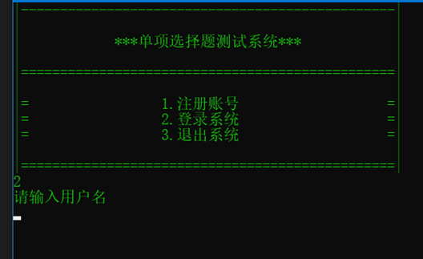登录管理员账户
* 选择相关选项

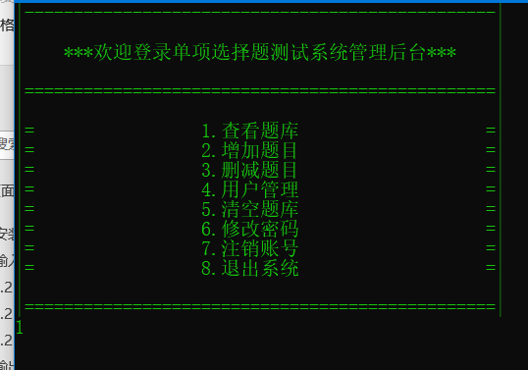

* 输出结果

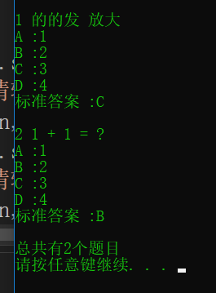

#### 增加题目

* 选择相关选项

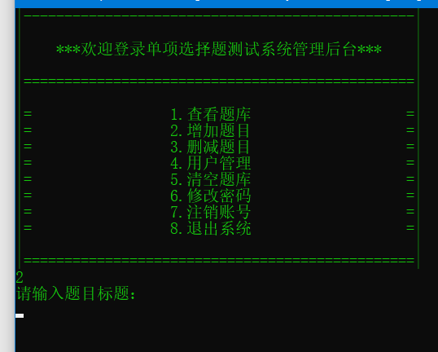

* 输入题目并添加

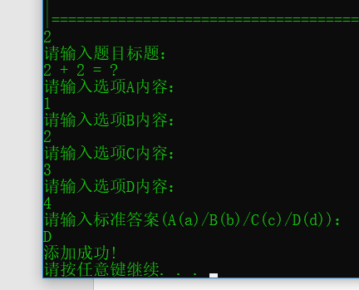

#### 删减题目

* 选择相关选项

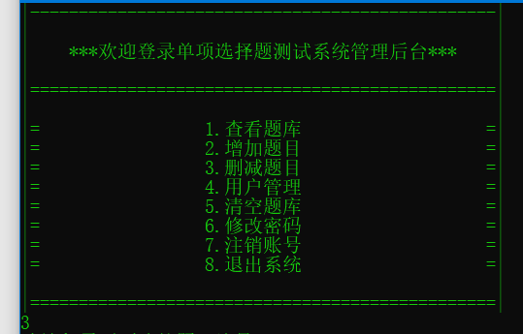

* 输入题目编号删除题目

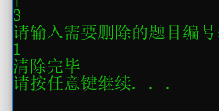

#### 用户管理

* 输入需要被管理的用户名

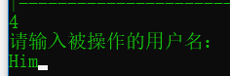

##### 重置密码

* 输入需要重置成的新密码进行密码重置

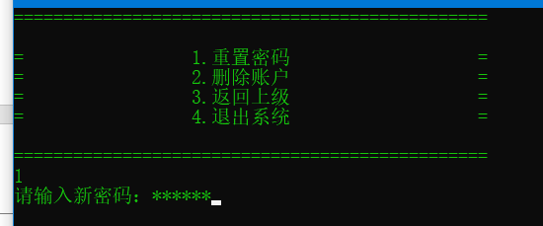

* 重置成功

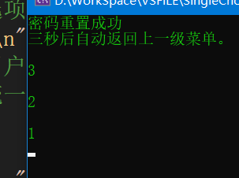

##### 删除账户

* 输入是否确认删除选项进行确认删除

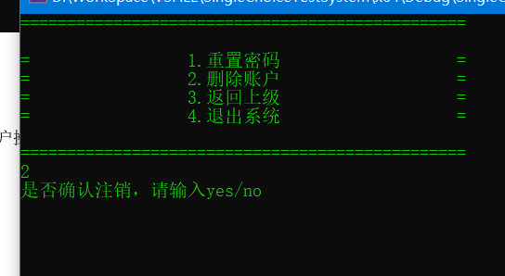

#### 清空题库

* 输入确认清空题库选项进行清空题库

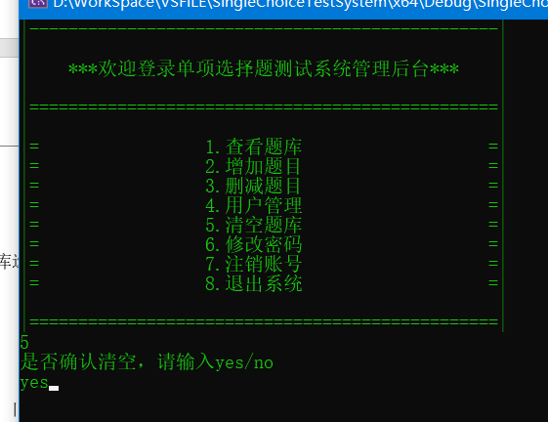

#### 修改密码

* 输入旧密码和新密码，旧密码验证通过即可更改密码

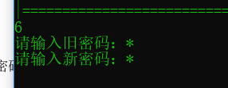

#### 注销账户

删除账户信息

注意：此操作不可逆，您将永远失去的账户

* 输入确认删除指令进行删除

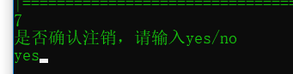

#### 开始测试

此功能为单项选择题测试功能

此功能会随机抽取题目给用户展示然后用户进行答题系统自动计算分数

* 输入抽题数量

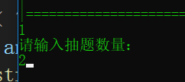

* 进行答题

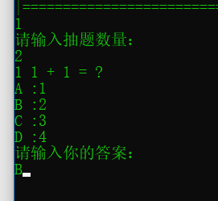

* 出评分

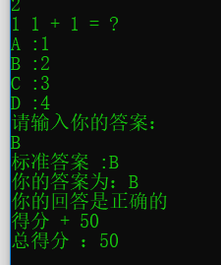

# 6.非常规过程

系统异常请联系管理员寻求帮助

# 7.操作命令一览表

#### 查看文档

查看题库文件

#### 增加题目

在题库添加数据

#### 删减题目

删除题库的一部分数据

#### 用户管理

管理系统用户

##### 重置密码

重置用户的密码

##### 删除账户

删除用户的账户

#### 清空题库

可以清空题库文件

#### 修改密码

修改密码

#### 注销账户

删除账户信息

注意：此操作不可逆，您将永远失去的账户

#### 开始测试

此功能为单项选择题测试功能

此功能会随机抽取题目给用户展示然后用户进行答题系统自动计算分数

# 8.程序文件（或命令文件）和数据文件一览表

系统默认路径为：D:/WorkSpace/VSFILE/SingleChoiceTestSystem/data

！！！注意：可以修改代码中的地址常量进行路径修改

Problem.txt为题库文件

User.txt为用户文件

# 9.用户操作举例

进行题目测试

* 选择测试选项

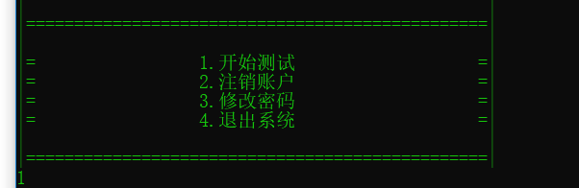

* 输入需要抽取的题目数量



* 进行答题

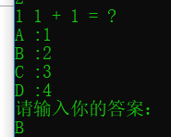

* 出结果

